المقطع التعليمي 1: الحياة المدرسية السنة الثانية
الميدان : الأعداد و الحساب النشاط : رياضيات
الموضوع : عد كميات صغيرة
مؤشرات الكفاءة : يبحث عن عدد عناصر مجموعة مبعثرة أو منظمة في رزم ذات 10 عناصر

التقويم | الوضعيات التعلمية والنشاط المقترح | المراحل
يقرأ متتالية الأعداد  يعد أشياء ه | الحساب الذهني : قراءة متتالية الأعداد انطلاقا من 1 حيث يقرأ كل تلميذ عددا حتى الوصول إلى آخر تلميذ.  يطلب المعلم من التلاميذ عد بعض الأشياء في القسم : البنات/الأولاد/ النوافذ / الخزائن ...... | مرحلة الانطلاق
ينظم العمل التعاوني  يشارك في الحوار و النقاش  يلتزم بدوره  يعد أشياء  يعرض عمل الفوج  يعد أشياء بتجميعها كل 10  يشارك في بناء تعلماته  يقرأ خلاصة ما تعلم | النشاط الأول : أكتشف  استراتيجية العمل التعاوني  يقسم المعلم تلاميذه في مجموعات (يحدد المهام:القائد،الكاتب،الناطق،حامل الأدوات ،ضابط المجموعة)  يسلم المعلم علبة بها قريصات أو خشيبات لحامل الأدوات  يشرح المعلم المطلوب(عد الأشياء) و يترك لهم فرصة النقاش و الحوار  يطلب من ناطق كل فوج عرض العمل على المصطبة  يقوم المعلم بهيكلة النشاط على السبورة و تصحيح الأخطاء و تشجيع الأفواج.  النشاط الثاني:  بنفس الكيفية يسلم هذه المرة ورقة عمل لحامل الأدوات و يشرح المطلوب  يعرض الأعمال و يناقشها و يقوم بهيكلة النشاط على السبورة  النشاط الثالث: أنجز  في هذه المرحلة يكون العمل فرديا على الكتاب الموحد  يشرح المعلم المطلوب و يترك لهم فرصة الاجابة  يتم التصحيح على السبورة ثم على الكتاب باستعمال السيالة الخضراء  النشاط الرابع: تعلمت  يسأل المعلم تلاميذه : ما هي أسهل طريقة لعد كميات ؟  من خلال إجابات التلاميذ يقوم إرساء الموارد المعرفية  عندما أعد كميات أعدها واحدا واحدا ثم أجمعها في رزم ذات 10 عناصر ، و بعدها أجمع العشرات التي وجدتها مع العناصر المتبقية. | مرحلة بناء التعلمات
يجز فرديا ثم يصحح | ينجز ما تيسر من تمارين دفتر الأنشطة ثم يصححها | الاستثمار
المقطع التعليمي 1: الحياة المدرسية السنة الثانية
الميدان : الأعداد و الحساب النشاط : رياضيات
الموضوع : جمع و طرح كميات صغيرة و استعمال الرمزين "+" ، "-"
مؤشرات الكفاءة : يعطي معنى للجمع و الطرح و استخدام آليات الحساب المتمعن فيه أو طرح عدد أغر من 10

التقويم | الوضعيات التعلمية والنشاط المقترح | المراحل
يحسب ذهنيا | الحساب الذهني : يشرح المعلم للتلاميذ أن عليهم النطق بالعدد الموالي برفع الأيدي ، ينطق المعلم عدد و يرفع التلاميذ أيديهم لنطق العدد الموالي له .  ينتقل المعلم إلى نشاط تحفيزي كانطلاقة للدرس : هذه المرة سأطق عددين و انتم تخبروني بمجموعهما (5،4) (6،2) (3،3) ......... | مرحلة الانطلاق
يقرأ الوضعيات  يمثل الأدوار  يضيف عدد إلى آخر  يعد أشياء  يحذف كميات  يعد الباقي  يقرأ وضعية و يحلها  يجيب باستعمال مصطلحي الجمع/الطرح  يقرأ خلاصة ما تعلم | النشاط الأول : أكتشف  استراتيجية تمثيل الأدوار يضع المعلم تلاميذه في وضعية عد حقيقية  يقرأ المعلم الوضعية على مسامع التلاميذ ثم يشرح لهم أنه عليهم تمثيل الأدوار  من يمثل لنا دور إيمان ؟ تخرج تلميذة و تقوم بوضع 7 قريصات في علبة فارغة  من يمثل لنا دور رائد ؟ يخرج تلميذ و يضع في نفس العلبة 6 قريصات .  كل تلميذ يكتب عدد القريصات التي في العلبة على لوحته .  ينتدب المعلم بعض التلاميذ لشرح طريقة الحل : العد التسلسلي ، التكميلي،تجميع 10 ..  يسجل المعلم الاجابة على السبورة و يطلب منهم تسجيلها على كتبهم في المكان المخصص  النشاط الثاني:  بنفس الكيفية يقوم التلاميذ بتمثيل دور أمين و ليلى  يعرض التلاميذ النتائج و يقوم المعلم بالتصحيح و التصويب  يشرح التلاميذ كيفة الحل : التمثيل و المحو . ثم الهيكلة و التدوين  النشاط الثالث: أنجز  في هذه المرحلة يكون العمل فرديا على الكتاب الموحد  يشرح المعلم المطلوب و يترك لهم فرصة الاجابة  يتم التصحيح على السبورة ثم على الكتاب باستعمال السيالة الخضراء  النشاط الرابع: تعلمت  يسأل المعلم تلاميذه : كيف نضيف كميات ؟ ماهي العملية التي نقوم بها ؟  كيف نبحث عن الباقي ؟ ماهي العملية التي نقوم بها ؟  من خلال إجابات التلاميذ يقوم إرساء الموارد المعرفية  عندما أضيف قريصات أو صور أمثلها ثم أعدها كلها . و إذا كنت أبحث عن الباقي ، أمثلها ثم أشطب تلك التي أريد حذفها . | مرحلة بناء التعلمات
يجز فرديا ثم يصحح | ينجز ماتيسر من تمارين دفتر الأنشطة ثم يصححها | الاستثمار
المقطع التعليمي 1: الحياة المدرسية السنة الثانية
الميدان : الأعداد و الحساب النشاط : رياضيات
الموضوع : متتالية الأعداد إلى 29
مؤشرات الكفاءة : يقرأ ، يكتب و يرتب الأعداد من 0 إلى 29 قراءة و كتابة و ترتيبا سليما .

التقويم | الوضعيات التعلمية والنشاط المقترح | المراحل
يذكر العدد السابق  يقارن بين أعداد | الحساب الذهني : يكتب المعلم على السبورة عددا أصغر من 29 و يذكر أحد التلاميذ العدد السابق له.  ينتقل المعلم إلى نشاط تحفيزي كانطلاقة للدرس : يذكر ثلاثة أعداد و يطلب من التلاميذ النطق بالعدد الكبير بينها | مرحلة الانطلاق
يقرأ الوضعيات  يعبر عن فهمه للمطلوب  يضع العدد في مرتبته  يقارن بين الأعداد  يكتب أعدادا بالحروف  يقرأ وضعية و يحلها  يجيب عن الأسئلة لإرساد الموارد  يقرأ خلاصة ما تعلم | النشاط الأول : أكتشف  استراتيجية الكنز يضع المعلم صندوق الكنز على مكتبه (به قطع حلوى ، .......)  يرسم الشريط العددي على السبورة  يختار المعلم حراس الكنز و عددهم 3 ، يعطي الحراس القريصات في أوراق .  ينتدب أحد التلاميذ للوصول إلى الكنز عليه أن يتغلب على الحراس الثلاثة  الحارس الأول : يسلمه قريصة و يطلب منه وضعها على الشريط العددي  الحارس الثاني: يطلب منه ترتيب القريصات .  الحارس الثالث : يطلب منه كتابة رقم احدى القريصات بالحروف على السبورة  يكرر المعلم العملية مع عدد من التلاميذ حتى نفاد القريصات  في الختام يقوم بالهيكلة و الشرح و التدوين على الكتب.  النشاط الثالث: أنجز  في هذه المرحلة يكون العمل فرديا على الكتاب الموحد  يشرح المعلم المطلوب و يترك لهم فرصة الاجابة  يتم التصحيح على السبورة ثم على الكتاب باستعمال السيالة الخضراء  النشاط الرابع: تعلمت  يسأل المعلم تلاميذه : كيف يمكننا كتابة الأعداد ؟ بالأرقام فقط ؟  كيف نرتب الأعداد ؟  من خلال إجابات التلاميذ يقوم إرساء الموارد المعرفية  كل الأعداد تكتب بالحروف و الأرقام ، عندما أرتب هذه الأعداد أستعمل الأرقام و أرتبها كما في الشريط من أصغر عدد إلى أكبر عدد . | مرحلة بناء التعلمات
يجز فرديا ثم يصحح | ينجز ماتيسر من تمارين دفتر الأنشطة ثم يصححها | الاستثمار
المقطع التعليمي 1: الحياة المدرسية السنة الثانية
الميدان : تنظيم المعطيات النشاط : رياضيات
الموضوع : الجدول ذو المدخلين
مؤشرات الكفاءة : يقرأ جدول ذي مدخلين في وضعيات بسيطة

التقويم | الوضعيات التعلمية والنشاط المقترح | المراحل
يحسب ذهنيا | على اللوحة اكتب النتيجة فقط 5+4=……../3+7=…./6+2=…….. | مرحلة الانطلاق
يلاحظ و يملأ الجدول  يقرأ الجدول ويكتب  ينجز ويصحح | النشاط الأول  شارك أحمد ونور ورياض وسارة في لعبة الكريات فاختار كل واحد لونه المفضل  لاحظ جيدا ثم املأ الجدول بوضع علامة في الخانة المناسبة  أحمد نور رياض سارة  النشاط الثاني  يعلق المعلم الجدول المقابل ثم يطلب من المتعلمين كتابةعمر كل تلميذ على الألواح  تعلمت : لقراءة خانة في الجدول ألاحظ تقاطع السطر والعمو د  النشاط الثالث : أنجز من كتاب المتعلم | مرحلة بناء التعلمات
   | أحمد | رياض | سارة | نور
  08 سنوات | 07 سنوات | 6سنوات
  x |  |  | حمزة
   | x |  | احمد
   |  | x | مريم
يجز فرديا ثم يصحح | ينجز ماتيسر من تمارين دفتر الأنشطة ثم يصححها | الاستثمار
المقطع التعليمي 1: الحياة المدرسية السنة الثانية
الميدان : الهندسة والفضاء النشاط : رياضيات
الموضوع : تعيين موقع في الفضاء
مؤشرات الكفاءة : يستعمل المصطلحات المناسب لتعين موقع في الفضاء( أمام / وراء /يمين /يسار ....)

التقويم | الوضعيات التعلمية والنشاط المقترح | المراحل
يقرأ متتالية الأعداد  يعد أشياء ه | على اللوحة اكتب النتيجة فقط 15+..=20/ 21+..=30  يسأل المعلم أين هي كتبك ؟ داخل المحفظة / أين محفظة المعلم ؟ فوق المكتب ........... | مرحلة الانطلاق
ينظم العمل التعاوني  يشارك في الحوار و النقاش  يلتزم بدوره  يعد أشياء  يعرض عمل الفوج  يعد أشياء بتجميعها كل 10  يشارك في بناء تعلماته  يقرأ خلاصة ما تعلم | النشاط الأول  يطلب المعلم من التلاميذ الوقوف في صفوف بجانب الطاولات  اين يقف أحمد ؟ (في اول الصف) ، من يقف خلفه ؟  من يقف على يسار مريم ؟ من يقف على يمين رفيدة؟ من يقف أمام حمزة ؟؟  - على اللوحة اكتب اسم زميلك الذي على يمينك ... أمامك .....ورا ءك  النشاط الثاني  ينظم المعلم سباقا (بالمشي ) بين تلميذين  اثناء السباق يسأل من هو المتقدم في السباق ؟ ماذا نقول عن زميلنا الثاني (متأخر ) ......  تعلمت : أحدد موق الأشياء بالنسبة لأخرى باستعمال أمام / وراء / على يمين /على يسار /متقدم /متأخر  النشاط الثالث : أنجز من كتاب المتعلم  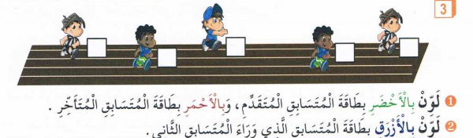 | مرحلة بناء التعلمات
يجز فرديا ثم يصحح | ينجز ما تيسر من تمارين دفتر الأنشطة ثم يصححها | الاستثمار
المقطع التعليمي 1: الحياة المدرسية السنة الثانية
الميدان : الأعداد و الحساب النشاط : رياضيات
الموضوع : مقارنة الاعداد من 0الى 29
مؤشرات الكفاءة : يقارن الأعداد من إلى 29 وحصرها باستعمال الرمزين < أو>

التقويم | الوضعيات التعلمية والنشاط المقترح | المراحل
يحسب ذهنيا | يعد شفويا تنازليا 20...19....  اكتب العدد الذي يسبق 15/ يلي العدد 15...... | مرحلة الانطلاق
يلاحظ ويجيب  يقارن  يتعرف على رموز المقارنة  يستعمل الرمز للمقارنة  ينجز ويصحح | النشاط الأول  يرسم على السبورة 10 قريصات خضراء و 18 قريصة زرقاء  اكتب على اللوحة عدد القريصات الخضراء  اكتب على اللوحة عدد القريصات الخضراء  هل عدد القريصات الخضراء أكبر ام عدد القريصات الزرقاء ؟  على اللوحة اكتب أكبرمن أو أصغر من 18................10  يشرح المعلم الرمزين < و >  على اللوحة ضع < أو > 18 . 10  النشاط الثاني  احسب عدد الذكور في قسمنا ثم عدد البنات وقارن بينهما باستعمال الرمز < او>  تعلمت : عندما أقارن بين عددين أستعمل الرمز < أو >  النشاط الثالث : أنجز من كتاب المتعلم  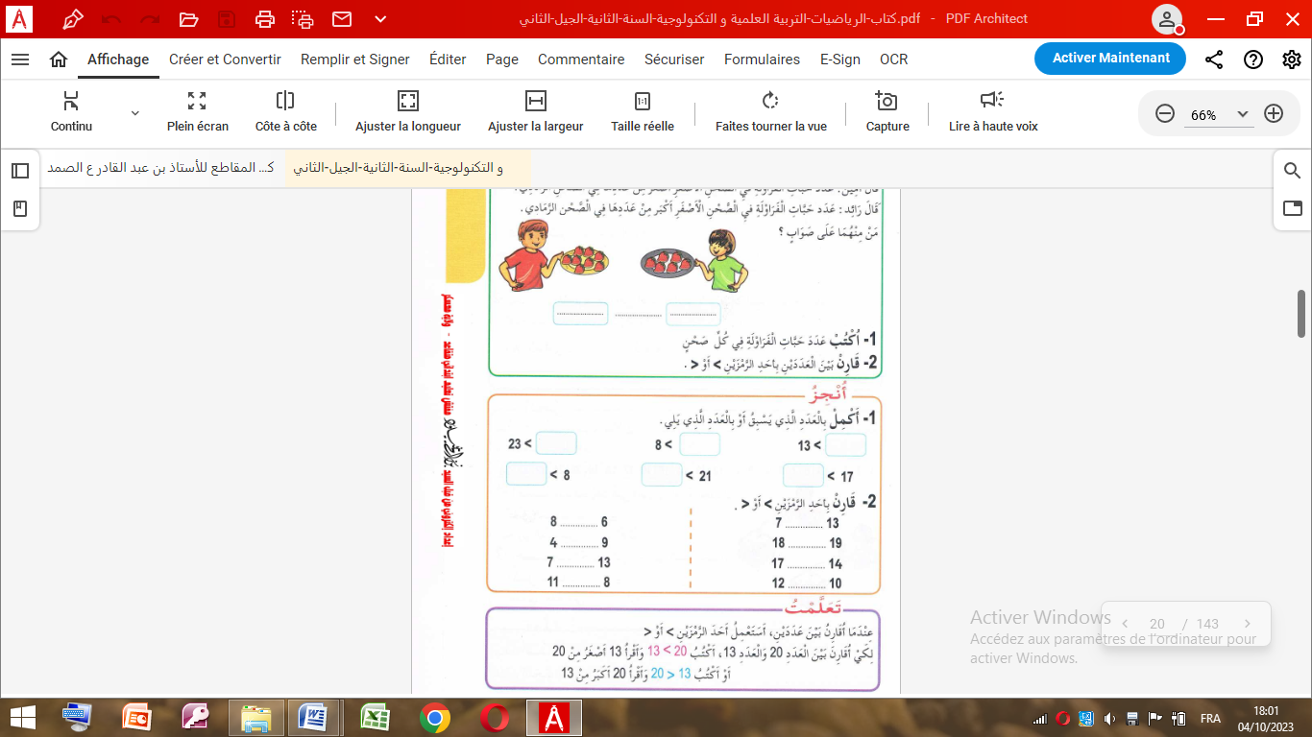 | مرحلة بناء التعلمات
يجز فرديا ثم يصحح | ينجز ماتيسر من تمارين دفتر الأنشطة ثم يصححها | الاستثمار

المقطع التعليمي02: حملة تشجير السنة الثانية
الميدان : الأعداد و الحساب النشاط : رياضيات
الموضوع : وضعيات جمعية أو طرحية
مؤشرات الكفاءة : يتعرف على الوضعيات الجمعية والطرحية وحلها باجراءات شخصية

التقويم | الوضعيات التعلمية والنشاط المقترح | المراحل
يحسب | يحسب على اللوحة  8+9=………/10-4=……../8-7=……………/10+7=……….. | مرحلة الانطلاق
يلاحظ ويستنتج  يحسب  يمثل الوضعية  وينجز العملية  يستنتج  ينجز | النشاط الأول:  - يقرا المعلم الوضعية  - يقرأ بعض المتعلمين  - يطلب المعلم من تلميذة الصعود  غلى السبورة ويعطيها 13 بطاقة  - ماذا حصل خلال الأسبوع؟ هل زاد عدد البطاقات عند مريم ام نقص؟ بكم ؟  - عندما نضيف (نزيد) ماهي العملية التي نقوم بها؟ اكتب العملية على اللوحة واحسب عدد البطاقات التي صارت عند مريم 13+5=18  النشاط الثاني :  - يقرا المعلم الوضعية  - يقرأ بعض المتعلمين  - يطلب المعلم من تلميذين الصعود  الى السبورة  - يعطي المعلم لعلي 20 قريصة ويطلب منه عدها ، ثم يطلب منه اعطاء 8 قريصات لمحمد  - كم قريصة كانت عند علي؟ كم أعطى لمحمد ؟ هل زاد عدد القريصات عند علي ام نقص؟ عندما ننقص ماهي العملية التي نقوم بها؟ اكتبهاعلى اللوحة واحسب كم بقي لعلي ؟ 20- 8=12  تعلمت:  عندما أضيف كميات أستعمل عملية الجمع (+)  عندما أسحب كميات (انقص) أستعمل عملية الطرح(-)  النشاط 3:(على كراس القسم)  دخل إلى القسم 6 تلاميذ ثم دخلت بعدهم 12تلميذة كم عدد التلاميذ في القسم؟  12+6=18 | مرحلة بناء التعلمات
ينجزفرديا ويصحح | تمرين : كان عند عبد الحق 8 كريات ثم اشترى 4 كريات ،كم كرية صارت عنده؟  اعطى عبد الحق لصديقه أيمن 3 كريات كم كرية بقيت له؟  - انجاز ماتيسر من تمارين دفتر الأنشطة الخادمة للهدف التعلمي | الاستثمار

المقطع التعليمي02: حملة تشجير السنة الثانية
الميدان : الأعداد و الحساب النشاط : رياضيات
الموضوع : مشكلات جمعية وطرحية
مؤشرات الكفاءة : يحل مشكلات جمعية وطرحية باجراءات شخصية / تنظيم طريقة حل المشكلات

التقويم | الوضعيات التعلمية والنشاط المقترح | المراحل
يحسب | عند أحمد 9 حبات تمر أكل منها 3 كم بقي له ؟  تملك ليلى 11 زهرة أضافت لها صديقتها 5 زهرات كم أصبح عندها؟ | مرحلة الانطلاق
يلاحظ ويستنتج  يحسب  يمثل الوضعية  وينجز العملية  يستنتج  ينجز | النشاط الأول  - يقرأ المعلم الوضعية  - يقرأ بعض المتعلمون  - كم صورة عند ليلى؟ ماذا فعل أمين ؟  - هل زاد عدد الصور عند ليلى أم نقص؟  - اكتب العملية المناسبة على لوحتك و احسب  عدد الصور التي صارت عند ليلى  بعد إحصاء إجابات المتعلمين يشرح المعلم على السبورة  النشاط الثاني  - يقرأ المعلم الوضعية  - يقرأ بعض المتعلمون  - كم برتقالة عندإيمان ؟ ماذا فعلت؟  - هل زاد عدد البرتقالات عندها ام نقص؟  كيف نحسب كم برتقالة بقيت معها؟  اكتب العملية على اللوحة واستخدم اصابعك للحساب  - نفس العمل مع بقية المشكلات (حسب الوقت ) | مرحلة بناء التعلمات
ينجزفرديا ويصحح | تمرين : كان عند عبد الحق 8 كريات ثم اشترى 4 كريات ،كم كرية صارت عنده؟  اعطى عبد الحق لصديقه أيمن 3 كريات كم كرية بقيت له؟  - انجاز ماتيسر من تمارين دفتر الأنشطة الخادمة للهدف التعلمي | الاستثمار
المقطع التعليمي 1: الحياة المدرسية السنة الثانية
الميدان : الهندسة والفضاء النشاط : رياضيات
الموضوع : نقل رسم على مرصوفة
مؤشرات الكفاءة : ينقل رسم على مرصوفة حسب نموذج معطى

التقويم | الوضعيات التعلمية والنشاط المقترح | المراحل
يحسب ذهنيا | الحساب الذهني :  اكتب العدد الذي يسبق والعدد الذي يلي …..29…../……17…… | مرحلة الانطلاق
يلاحظ  يرسم معتمدا على المربعات  ينقل الشكل على المرصوفة | النشاط الأول : يعرض المعلم الشكل على السبورة  - ماذا نسمي الشكل الذي أمامنا ؟ ماذا يوجد فيه ؟ مرصوفة / مربعات  - ماذا رسم داخله ؟ ماهي الاشكال ؟  - يوزع المعلم ورقة العمل على المتعلمين  - كم مربعا تركنا على اليمين ؟ من الأسفل ؟  - كم مربعا يرتفع المربع ؟ المثلث ؟ ....  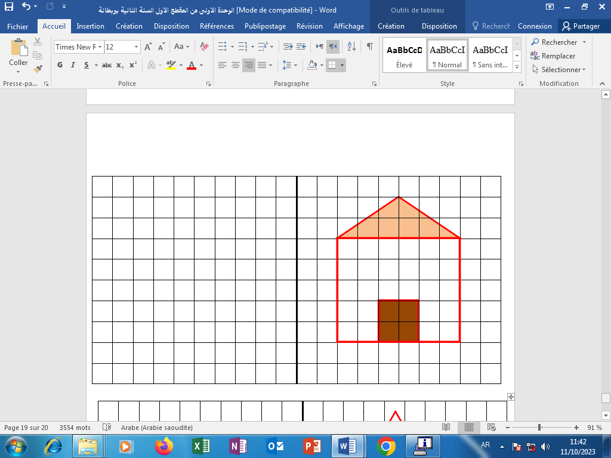  - يرسم المعلم ويحاكيه التعلمون  النشاط الثاني  يعرض المعلم العمل ويطلب من المتعلمين نقله على ورقة العمل  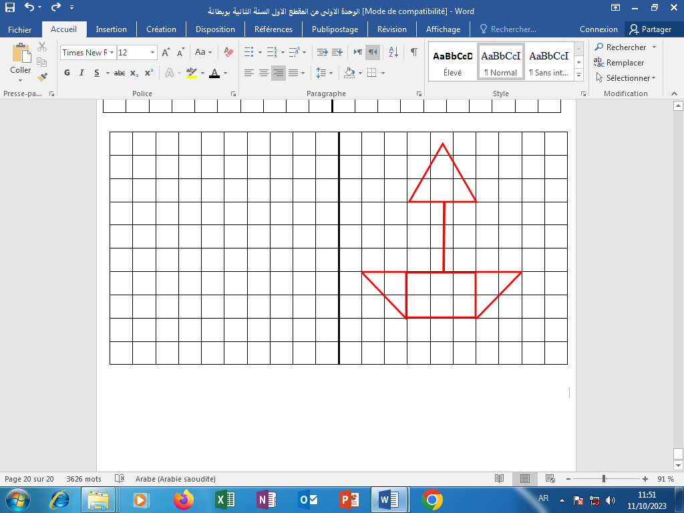 | مرحلة بناء التعلمات
ينجزفرديا ويصحح | ينجز ما تيسر من تمارين دفتر الأنشطة الخادمة للدرس  تخصص الحصة الثانية للدعم والمعالجة | الاستثمار

